11^{η} Άσκηση : Ένα ιδανικό αέριο εκτελεί τη μεταβολή του σχήματος , όπου :

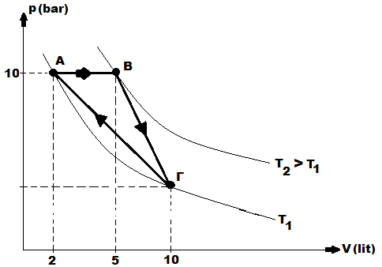

Να υπολογιστούν :

α. η απόλυτη θερμοκρασία και η πίεση
β. το έργο που παράγει το αέριο σε κάθε μεταβολή
γ. η θερμότητα που ανταλλάσσει το αέριο με το περιβάλλον κατά τη μεταβολή ΓΑ.

ΛΥΣΗ

α. υπολογισμός και η πίεση

Υπολογισμός
ΑΒ = ισοβαρής μεταβολή

Υπολογισμός : δεν είναι γνωστό το είδος της μεταβολής ΒΓ, αλλά ισχύει ότι :

ίδιο αέριο

β) Έργο σε κάθε μεταβολή
ΑΒ = ισοβαρής μεταβολή

ΒΓ : το έργο υπολογίζεται από το εμβαδόν κάτω από την καμπύλη ΒΓ (δεν είναι γνωστό το είδος της μεταβολής ΒΓ) :

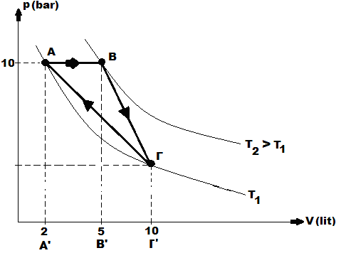

ΓΑ = ομοίως από το διάγραμμα (δεν είναι γνωστό το είδος της μεταβολής ΓΑ) :

γ) θερμότητα που ανταλλάσσει το αέριο με το περιβάλλον κατά τη μεταβολή ΓΑ.

για τη μεταβολή ΓΑ ισχύει :

Αλλά = 0 , διότι επειδή

